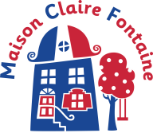**EXPÉRIENCE ANGLAISE  
À  
MAISON CLAIRE FONTAINE**

Je soussigné M/Mme _______________________________________________

autorise mon enfant ________________________________________________

à participer à l’expérience anglaise à Maison Claire Fontaine.

Merci de renseigner les informations suivantes :

**Allergies connues :**

**Régimes alimentaires suivis :**

**Autres informations médicales à savoir :**

**Personne à contacter en cas d’urgence :**

M/Mme _____________________________________

Numéro de téléphone : __________________________________

**Droit à l’image :**

❒ J’autorise mon enfant à être pris en photo lors de la journée à Maison Claire Fontaine et l’éventuelle diffusion des photos sur les supports de communication utilisés par Maison Claire Fontaine.

**Signature Date**